080086

Derrier’ chez nous l’y a-t-une ente
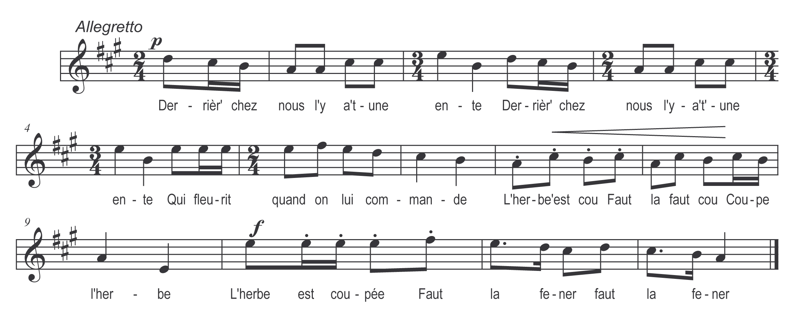

Derrier’ chez nous l’y a-t-une ente (bis)
Qui fleurit quand on lui commande

L’herbe est cou
Faut la, faut cou
Coupe l’herbe
L’herbe est coupée
Faut la fener faut la fener

Qui fleurit quand on lui commande (bis)
Elle a fleuri trois pommes blanches

Refrain

La bell’ les porte au marché vendre

Le fils du roi qui les marchande

Combien vos pomm’ belle marchande

Six francs messieur je veux les vendre
Oh ! montez les bell’ dans ma chambre

En les montant la bell’ tremble

Oh ! Qu’avez-vous belle marchande

Je crois que la fièvre va me prendre

Ah ! Descendez belle de ma chambre

En descendant la belle chante

Tu n’auras pas l’oiseau qui chante

Ah ! Remontez belle dans ma chambre

L’oiseau parti se laiss’ plus prendre

Tu n’auras pas l’oiseau qui chante

La chanson de l’oranger_dit Mr Beaurepaire est l’histoire d’une aventure galante (et il assure que la date ne doit pas être éloignée, car le héros du récit sont une jeune paysanne nommée Margot et le fils d’un avocat.
Que la paysanne se nomme Margot en Normandie cela proune peu.Les paysans font de ces tours tous les jours, d’un mot ils rajeunissent leurs vieux refrains, et quand l’avocat, il est connu de longue date surtout en Normandie, qui laquelle disons le Poitou, l’Angoumois et la Saintonge ne le cèdent guère sur ce point. Quoique il en soit, cette chanson est très répandue dans nos provinces, on l’y entend sous mille refrains, la forme en est bonne, la pointe en est fine naturelle et la taire pour cause de longueur serait une mauvaise raison.

